Enlace 🡪 <https://github.com/EliassReque/tienda>

1-Posicionarse en la carpeta con el proyecto/s

2-Abrrimos bash de git desde esa carpeta

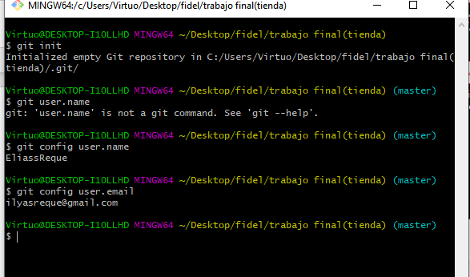

3-Git init para inicializar el repositorio

4-Añadimos todos los archivos relevantes mediante el comando “ git add \*”

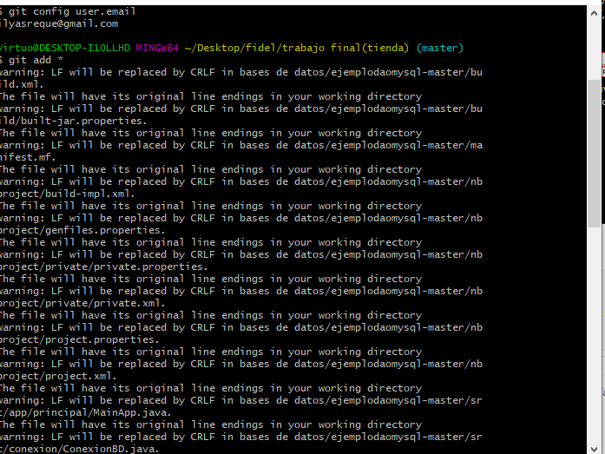

5-guardamos estos pasos mediante el comando “git commit -m “” ”

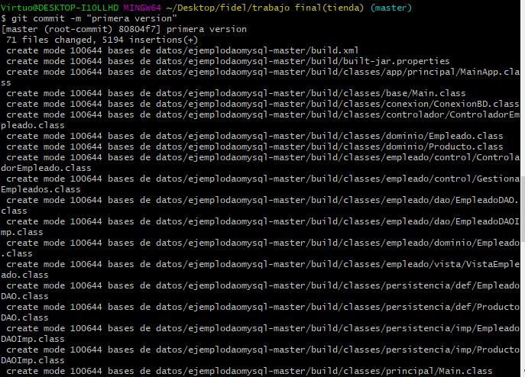

6-Establecemos conexión con el repositorio en git hub

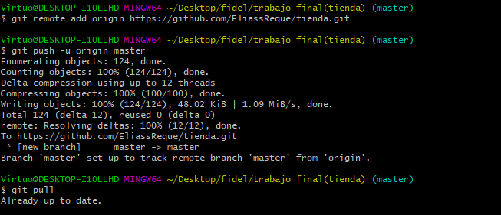

7-Actualizar ficheros del proyecto, para ello se siguen los mismos pasos

7.1git add \*

7.2 git commit -m “numero de la version”

7.3 git push

